TOREK, 31. 3. 2020

ŠPORT: Minuta za zdravje
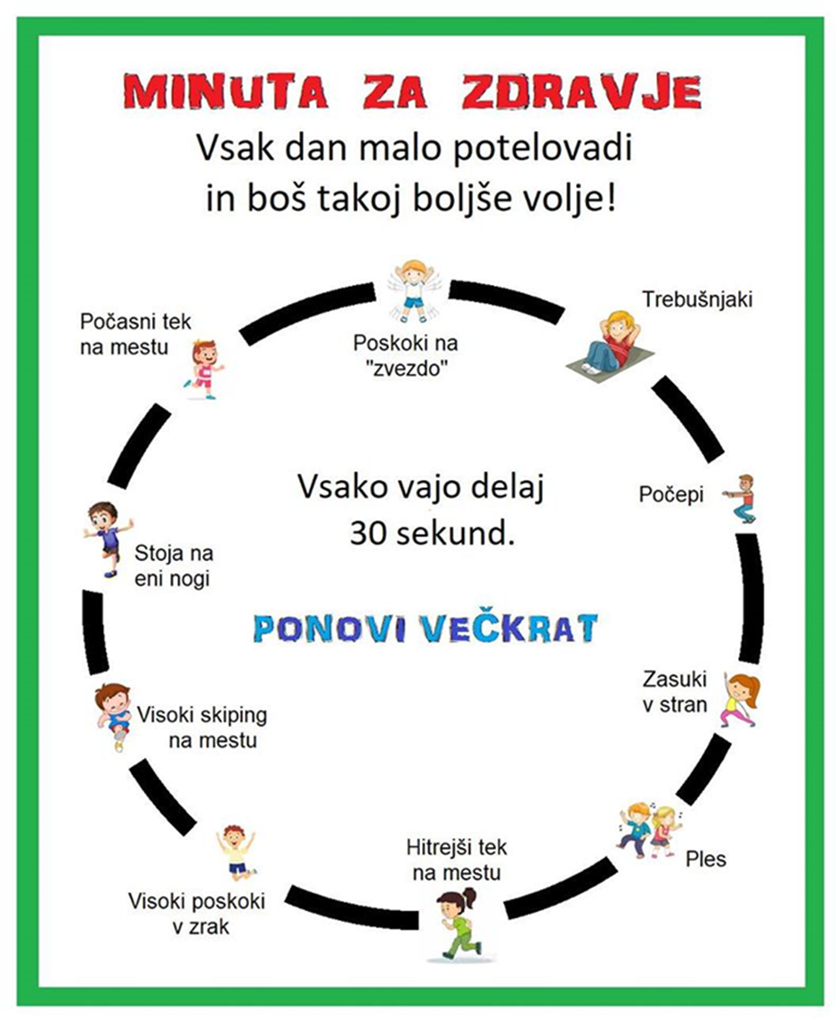

MATEMATIKA: Zakon o združevanju pri množenju
ZPOMNI SI: Za množenje več faktorjev velja zakon o združevanju. Vrstni red množenja je poljuben. Vrednost računa (številskega izraza) se ne spremeni.

1. Reši naloge v DZ na strani 90, ki so ti ostale od včeraj. Ali jih zmoreš
rešiti brez pomoči starša?
2. Preveri se. Račune prepiši v MAT zvezek in jih SAMOSTOJNO
izračunaj na dva načina.
2 · 2 · 4 = ____________________ ali _______________________
5 · 2 · 3 = ____________________ ali _______________________
2 · 3 · 1 = ____________________ ali _______________________
4 · 0 · 7 = ____________________ ali _______________________
3 · 3 · 2 = _____________________ ali _______________________
1 · 5 · 2 = ____________________ ali _______________________
Z barvico si nariši ustrezen .
3. Vadi poštevanko:
https://www.mathdiploma.com/spuq-balloons.html
Izberi ŠTEVILO, EASY – ENOSTAVNO ali HARD – TEŽKO.
4. Da ne pozabiš reševati nalog v DZ Računam z Lili in Binetom.

SLOVENŠČINA: Lojze Kovačič: Možiček med dimniki
- V Berilu na strani 50 in 51 preberi besedilo.
- Ustno odgovori na vprašanja v modrem polju.
- Povej obnovo mami ali atiju.
OBNOVA je kratek povzetek nekega besedila. Poveš ali napišeš jo s svojimi besedami. Biti mora jasna za nekoga, ki ni prebral besedila.
Uporabiti moraš ključne informacije, ki jih nekdo potrebuje za razumevanje.
- V SLJ zvezek napiši pisatelja in naslov.
- Nariši možička tako, kot ga opisuje pisatelj v besedilu ali pa uporabi svojo domišljijo.

